Matemáticas II. Asíntotas de funciones.
1. Asíntotas verticales
Una función f(x) tiene una asíntota vertical en $x=a$ si $\lim_{x\overset{→}{}a}{f\left(x\right)=±∞}$ . Esto ocurre normalmente cuando hay una división entre 0 o un logaritmo de 0.
Ejemplo:
$$f\left(x\right)=\frac{x-1}{x^{2}-1}$$
Tiene una asíntota vertical en $x=-1$ pero no en $x=1$ (¿Por qué?)
2. Asíntotas horizontales
Una función f(x) tiene como asíntota horizontal por la derecha la recta $y=a$ cuando
$$\lim_{x\overset{→}{}∞}{f\left(x\right)=a} (\left|a\right|<∞)$$
Una función f(x) tiene como asíntota horizontal por la izquierda la recta $y=a$ cuando
$$\lim_{x\overset{→}{}-∞}{f\left(x\right)=a} (\left|a\right|<∞)$$
Ejemplo: $y=1$ es asíntota por la izquierda de $f\left(x\right)=1-e^{x}$ (pero no por la derecha)
$y=0$ es asíntota por la derecha de $f\left(x\right)=e^{-x}$ (pero no por la izquierda)
$y=2$ es asíntota por la izquierda y por la derecha de
$$f\left(x\right)=\frac{2x}{(x+1)}$$
3. Asíntotas oblicuas
Una función f(x) tiene como asíntota oblicua por la derecha la recta $y=mx+n$ cuando
$$\lim_{x\overset{→}{}∞}\left(f\left(x\right)-\left(mx+n\right)\right)=0\underset{⇒}{}\lim_{x\overset{→}{}∞}\left(\frac{f\left(x\right)}{x}-\left(m+\frac{n}{x}\right)\right)=0\underset{⇒}{}\lim_{x\overset{→}{}∞}\frac{f\left(x\right)}{x}{=m}$$
Cuando $m≠0, ±∞$ existe la asíntota oblicua; para calcular n hacemos
$$\lim_{x\overset{→}{}∞}\left(f\left(x\right)-mx\right)=n$$
Análogamente por la izquierda cambiando $∞$ por $-∞$
Ejemplos típicos son las funciones racionales en las que el numerador tiene el grado del denominador más uno (en los que la asíntota oblicua lo es por los dos lados), pero no son las únicas. Por ejemplo, $f\left(x\right)=\sqrt{4x^{2}+1}$ (Compruébese).
En el caso de las funciones racionales antes citadas, la asíntota oblicua puede calcularse también dividiendo el numerador (P(x)) entre el denominador (Q(x)) con lo que se obtiene un cociente C(x) y un resto R(x); la asíntota tendrá ecuación y=C(x), ya que
$$\frac{P}{Q}=\frac{Q∙C+R}{Q}=C+\frac{R}{Q}$$ $\frac{R}{Q}$ tiende a 0 por tener R grado menor que Q, por lo que $\frac{P}{Q}$ $\overset{→}{}C,$que es de grado 1 al ser gr(P)=1+gr(Q)
Ejemplo:
$$f\left(x\right)=\frac{{3x}^{2}+2x+7}{x-2}=\frac{\left(x-2\right)\left(3x+8\right)+23}{x-2}=3x+8+\frac{23}{x-2}\overset{→}{}3x+8$$
Por lo que $y=3x+8$ es una asíntota de f:
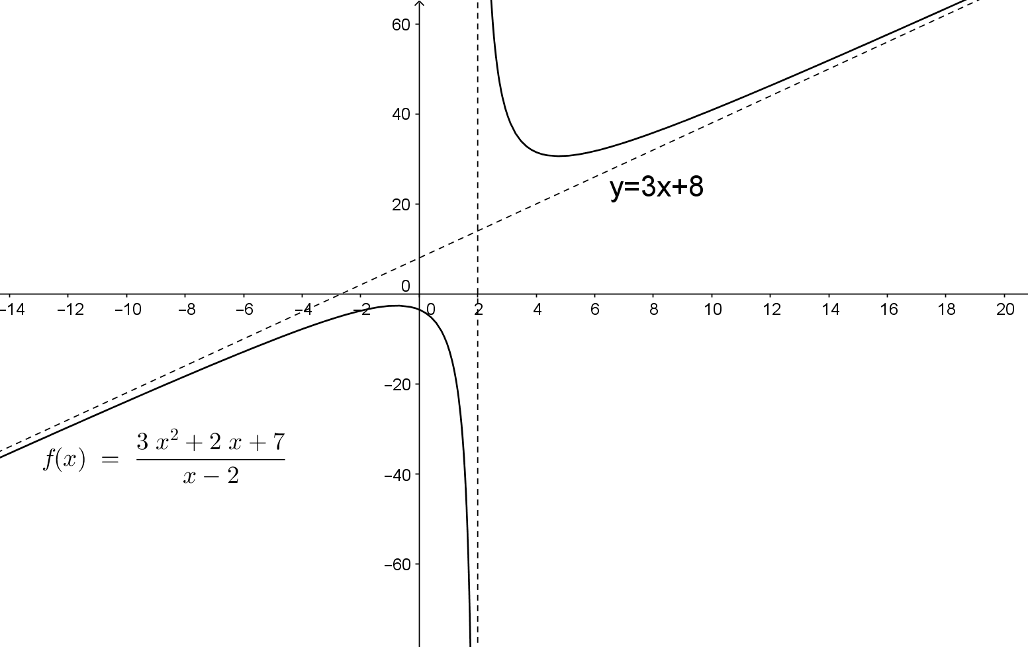
Una función puede tener simultáneamente asíntotas verticales y horizontales o verticales y oblicuas; lo que no puede tener es una horizontal y una oblicua por el mismo lado.

